**Лабораторна робота №5.**

**Тема: налаштування мережі між ОС Windows і Linux.**

**Мета:** навчитись налаштовувати мережу між ОС Windows і Linux.

**Завдання:**

Налаштувати мережу між ОС Windows XP і Linux Ubuntu. Перевірити правильність налаштувань за допомогою команд ipconfig, ifconfig, ping, а також перевірити файли налаштувань мережі hosts, networks, services і protocols.

**Хід роботи**

За допомогою програми VirtualBox створити дві віртуальні машини. Одна віртуальна машина це ОС Linux Ubuntu 12.04, інша це ОС Windows XP. В обох віруальних машинах необхідно включити по два мережевих адаптери.

Перед запуском ОС налаштовуємо адаптери мережевої карти. Перший мережевий адаптер в Windows-і і Linux-і залишаємо в режимі NAT Другий адаптер на обох машинах включаємо в режимах „Внутрішня мережа”.

1. Переходимо до налаштування мережі в **ОС Linux Ubuntu**

В першому адаптері залишаємо отримання параметрів мережі Автоматично.

В другому адаптері налаштовуємо параметри мережі вручну і прописуємо відповідні IP адреси 10.0.0. НП (**НП** - номер по списку) , маска 255.255.255.0

1. Переходимо в **ОС Windows XP**

В першому адаптері залишаємо отримання параметрів мережі Автоматично.

В другому адаптері налаштовуємо параметри мережі вручну і прописуємо відповідну IP адресу 10.0.0. (НП+1) (**НП** - номер по списку), маска 255.255.255.0

Щуцький С.В.

1. Перевіряємо параметри мережі в ОС Linux Ubuntu (команда **ifconfig**) і ОС Windows XP (команда **ipconfig /all**).

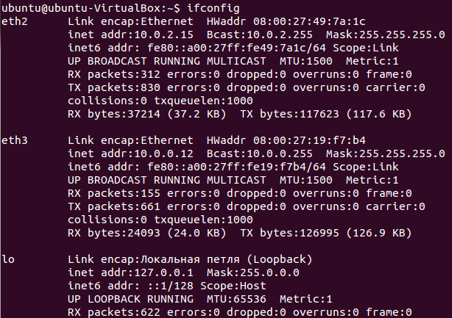

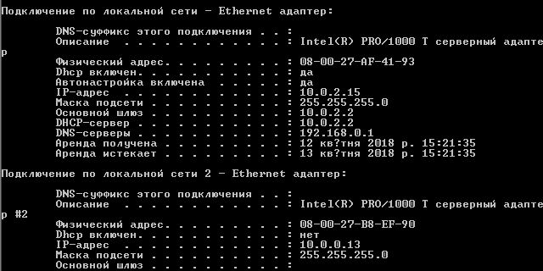

В ОС Windows XP *відключаємо брандмауер* для того щоб можна було пінгувати ОС.

1. Пінгуємо чи в нас налаштована мережа між Windows XP і Linux Ubuntu.

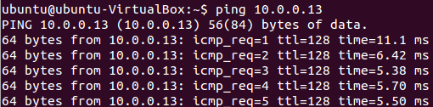

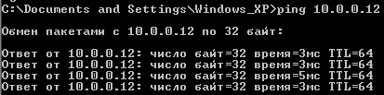

1. Перевіряємо чи є з’єднання з інтернетом (**ping 8.8.8.8 або hpk.edu.ua**)

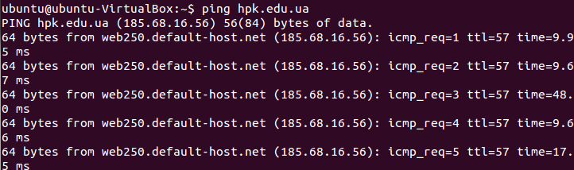

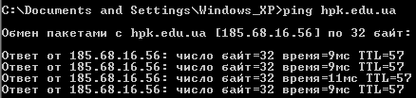

**Висновок:** на цій лабораторній роботі я навчився налаштовувати мережу між ОС Linux та Windows.